BÀI 3: MOL VÀ TỈ KHỐI CHẤT KHÍ
I. Mol
1. Khái niệm
- Mol là lượng chất có chứa 6,022 × 10²³ nguyên tử hoặc phân tử của chất đó.
- Số 6,022 × 10²³ được gọi là số Avogadro, được kí hiệu là N_{A}.
2. Khối lượng mol
- Khối lượng mol (kí hiệu là M) của một chất là khối lượng của N_{A} nguyên tử hoặc phân tử chất đó tính theo đơn vị gam.
Ví dụ 1: Khối lượng một số nguyên tử và khối lượng mol nguyên tử tương ứng:
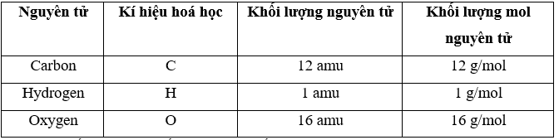
Ví dụ 2: Khối lượng một số phân tử và khối lượng mol phân tử tương ứng:
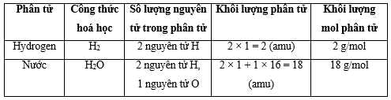
- Khối lượng mol (g/mol) của một chất và khối lượng nguyên tử hoặc phân tử của chất đó (amu) bằng nhau về trị số, khác về đơn vị đo.
- Gọi n là số mol chất có trong m gam. Khối lượng mol (M) được tính theo công thức:
M = m.n (g/mol)
3. Thể tích mol của chất khí
- Thể tích mol của chất khí là thể tích chiếm bởi N_{A} phân tử của chất khí đó.
- Thể tích mol của các chất khí bất kì ở cùng điều kiện nhiệt độ và áp suất đều bằng nhau. Như vậy, ở cùng điều kiện nhiệt độ và áp suất, hai bình có thể tích bằng nhau có cùng số mol khí.
- Ở điều kiện chuẩn (25 ºC và 1 bar), 1 mol khí bất kì đều chiếm thể tích là 24,79 lít.
Vậy ở điều kiện này, n mol khí chiếm thể tích là: V = 24,79 × n (L).
II. Tỉ khối chất khí
- Để xác định khí A nặng hơn hay nhẹ hơn khí B bao nhiêu lần, ta dựa vào tỉ số giữa khối lượng mol của khí A (M_{A}) và khối lượng mol của khí B (M_{B}). Tỉ số này được gọi là tỉ khối của khí A đối với khí B, được biểu diễn bằng công thức:
$$d_{A/B}= \frac{M_{A}}{M_{B}}$$
- Để xác định một khí A nặng hay nhẹ hơn không khí bao nhiêu lần, ta dựa vào tỉ số giữa khối lượng mol của khí A và “khối lượng mol” của không khí:
+ Coi không khí gồm 20% oxygen và 80% nitrogen về thể tích. Vậy trong 1 mol không khí có 0,2 mol oxygen và 0,8 mol nitrogen. Khối lượng mol của không khí là:
M_{kk} = 0,2 × 32 + 0,8 × 28 = 29 (g/mol)
+ Tỉ khối của khí A đối với không khí là: $d_{A/kk}= \frac{M_{A}}{29}$

BÀI TẬP
Câu 1. Ở điều kiện chuẩn (25 ºC và 1 bar) thì 1 mol của bất kì chất khí nào đều chiếm thể tích là
A. 2,479 lít. B. 24,79 lít. C. 22,79 lít. D. 22,40 lít.
Câu 2. Thể tích của 2 mol khí oxygen ở điều kiện chuẩn là
A. 49,58 lít. B. 24,79 lít. C. 74,37 lít. D. 99,16 lít.
Câu 3. Tỉ lệ giữa khối lượng mol của khí A (M_{A}) và khối lượng mol của khí B (M_{B}) được gọi là
A. khối lượng mol. B. thể tích mol.
C. mol. D. tỉ khối của khí A đối với khí B.
Câu 4. Khí NO₂ nặng hơn hay nhẹ hơn không khí bao nhiêu lần?
A. Nặng hơn không khí 1,6 lần. B. Nhẹ hơn không khí 2,1 lần.
C. Nặng hơn không khí 3 lần. D. Nhẹ hơn không khí 4,20 lần.

